BỘ CÔNG THƯƠNG

**TRƯỜNG ĐẠI HỌC KINH TẾ KỸ THUẬT CÔNG NGHIỆP**

**KHOA: CÔNG NGHỆ THÔNG TIN**

BÁO CÁO THỰC TẬP LẬP TRÌNH WEB

**Đề tài: Lập một trang Web bán điện thoại online.**

**Giáo viên hướng dẫn: Trần Hồng Việt**

**Nhóm thực hiện :** NHÓM 2

**Lớp** **:** ĐH TIN 11A4 HN

**HÀ NỘI – 2020**

BỘ CÔNG THƯƠNG

**TRƯỜNG ĐẠI HỌC KINH TẾ KỸ THUẬT CÔNG NGHIỆP**

**KHOA: CÔNG NGHỆ THÔNG TIN**

BÁO CÁO THỰC TẬP LẬP TRÌNH WEB

**Đề tài: Lập một trang Web bán điện thoại online.**

**Giáo viên hướng dẫn: Trần Hồng Việt**

**Sinh viên nhóm** **:** NHÓM 2

**Sinh viên :** LÊ THỊ LI LA

**HÀ NỘI – 2020**

**Đường link truy cập:**

**+** Trang trên hosting

<http://lilatin11a4.mygamesonline.org/>

+ Trang trên github

https://github.com/lethilila/bandienthoai.github.io

**Mục Lục**

Contents

LỜI NÓI ĐẦU 6

TÓM TẮT ĐỒ ÁN 7

CHƯƠNG 1. INTERNET, WORLD WIDE WEB VÀ HTML 8

1.1. Khái niệm cơ bản về Internet 8

1.1.1. Giới thiệu chung 8

1.1.2. Phân loại 8

1.2. World Wide Web 9

1.2.1. Các khái niệm cơ bản về World Wide Web 9

1.2.2. Cách tạo trang Web 9

1.2.3. Trình duyệt Web (Web Client hay Web Browser) 9

1.2.4. Webserver 10

1.2.5. Phân loại Web 10

1.3. HTML 11

1.3.1. Cấu trúc chung của một trang HTML 11

1.3.2. Các thẻ HTML cơ bản 11

CHƯƠNG 2. TÌM HIỂU NGÔN NGỮ JAVASCRIPT 13

2.1. Khái niệm JavaScript 13

2.3. Lợi ích khi dùng JavaScript 13

2.4. Các thư viện Javascript phổ biến 14

2.5. Ưu điểm và nhược điểm của JavaScript 15

CHƯƠNG 3. XÂY DỰNG ỨNG DỤNG THỰC TẾ 21

3.1. Phân tích yêu cầu đề tài 21

3.1.1 Tóm tắt hoạt động của hệ thống mà dự án sẽ được ứng dụng: 21

3.1.2. Phạm vi dự án được ứng dụng 21

3.1.3. Đối tượng sử dụng 22

3.1.4. Mục đích của dự án 22

3.2. Xác định yêu cầu của khách hàng 22

3.2.1. Yêu cầu của hệ thống 22

3.2.2. Yêu cầu giao diện của website 23

3.3. Phân tích các chức năng của hệ thống 24

3.4. Các chức năng của đối tượng Member (thành viên) 24

3.4.1. Chức năng đăng nhập 24

3.4.2. Chức năng đăng xuất 24

CHƯƠNG 4. THIẾT KẾ GIAO DIỆN 25

4.1 Trang Chủ 25

4.2 Tài Khoản 25

4.3 Tin Tức 26

4.4 Tuyển dụng 27

4.5 Giới thiệu 27

4.6 Bảo hành 28

4.7 Liên hệ 28

4.8 Giỏ hàng 29

4.9 Thông tin sản phẩm 29

4.10 Tài khoản Admin 30

KẾT LUẬN 32

# LỜI NÓI ĐẦU

Với sự phát triển nhảy vọt của công nghệ thông tin hiện nay, Internet ngày càng giữ vai trò quan trọng trong các lĩnh vực khoa học kĩ thuật và đời sống. Dĩ nhiên các bạn đã được nghe nói nhiều về Internet, nói một cách đơn giản, Internet là một tập hợp máy tính nối kết với nhau, là một mạng máy tính toàn cầu mà bất kì ai cũng có thể kết nối bằng máy PC của họ. Với mạng Internet, tin học thật sự tạo nên một cuộc cách mạng trao đổi thông tin trong mọi lĩnh vực văn hóa, xã hội, chính trị, kinh tế...

Trong thời đại ngày nay, thời đại mà “người người làm Web, nhà nhà làm Web” thì việc có một Website để quảng bá công ty hay một Website cá nhân không còn là điều gì xa xỉ nữa. Thông qua Website khách hàng có thể lựa chọn những sản phẩm mà mình cần một cách nhanh chóng và hiệu quả.

Với công nghệ Word Wide Web, hay còn gọi là Web sẽ giúp bạn đưa những thông tin mong muốn của mình lên mạng Internet cho mọi người cùng xem một cách dễ dàng với các công cụ và những ngôn ngữ lập trình khác nhau. Sự ra đời của các ngôn ngữ lập trình cho phép chúng ta xây dựng các trang Web đáp ứng được các yêu cầu của người sử dụng. PHP (Personal Home Page) là kịch bản trên phía trình chủ (Server Script) cho phép chúng ta xây dựng trang Web trên cơ sở dữ liệu. Với nhiều ưu điểm nổi bật mà PHP và MySQL được rất nhiều người sử dụng.

Tuy nhiên, do thời gian hạn hẹp, mặc dù đã nỗ lực hết sức mình nhưng chắc rằng đồ án khó tránh khỏi thiếu sót. Em rất mong nhận được sự thông cảm, những lời góp ý và chỉ bảo tận tình của quý Thầy Cô và các bạn.

# TÓM TẮT ĐỒ ÁN

Với mức độ phức tạp và quy mô ứng dụng, cộng thêm vấn đề thời gian cho nên đề tài “**Xây dựng Website kinh doanh bán điện thoại trực tuyến**” chỉ dừng ở mức tìm hiểu ngôn ngữ lập trình Web HML & JavaScript, và áp dụng xây dựng ứng dụng thực nghiệm trang Web bán hàng trên mạng.

Website với mục đích cung cấp cho khách hàng các thông tin chính xác về các sản phẩm điện thoại và linh kiện đang có trên thị trường của các hãng có uy tín như ( *"Apple", "Samsung", "Oppo", "Nokia", "Huawei", "Xiaomi","Realme", "Vivo", "Philips", "Mobell", "Mobiistar", "Itel","Coolpad", "HTC", "Motorola"…*) và cách thức đặt mua hàng qua mạng. Các thông tin được cập nhật thường xuyên và nhanh chóng. Vì vậy, rút ngắn được khoảng cách giữa người mua và người bán, đưa thông tin về các sản phẩm mới nhanh chóng đến cho khách hàng.

Do còn một số hạn chế, nên website mới chỉ dừng lại ở chức năng đặt hàng và hình thức thanh toán trực tiếp. Trong tương lai, hệ thống sẽ phát triển theo hướng thương mại điện tử (với hình thức thanh toán trực tuyến qua thẻ tín dụng, tài khoản ngân hàng, thẻ mua hàng trực tuyến…).

# CHƯƠNG 1. INTERNET, WORLD WIDE WEB VÀ HTML

## **1.1. Khái niệm cơ bản về Internet**

### 1.1.1. Giới thiệu chung

Internet là mạng của các máy tính trên toàn cầu được thành lập từ những năm 80 bắt nguồn từ mạng APARRNET của bộ quốc phòng Mỹ.

Vào mạng Internet, bạn có thể tìm thấy nhiều tài liệu để nghiên cứu, học tập, trao đổi thư từ, đặt hàng, mua bán... Một trong những mục tiêu của Internet là chia sẻ thông tin giữa những người dùng trên nhiều lĩnh vực khác nhau.

Mỗi máy tính trên Internet được gọi là một host. Mỗi host có khả năng như nhau về truyền thông tới máy khác trên Internet. Một số host được nối tới mạng bằng đường nối Dial-up (quay số) tạm thời, số khác được nối bằng đường nối mạng thật sự 100% (như Ethernet, Tokenring...).

### 1.1.2. Phân loại

Các máy tính trên mạng được chia làm 2 nhóm Client và Server.

* Client: Máy khách trên mạng, chứa các chương trình Client
* Server: Máy phục vụ-Máy chủ. Chứa các chương trình Server, tài nguyên (tập tin, tài liệu... ) dùng chung cho nhiều máy khách. Server luôn ở trạng thái chờ yêu cầu và đáp ứng yêu cầu của Client.
* Internet Server: Là những server cung cấp các dịch vụ Internet như Web Server, Mail Server, FPT Server…

Các dịch vụ thường dùng trên Internet

* Dịch vụ World Wide Web (gọi tắt là Web)
* Dịch vụ Electronic Mail (viết tắt là Email)
* Dịch vụ FPT

Để truyền thông với những máy tính khác, mọi máy tính trên Internet phải hỗ trợ giao thức chung TCP/IP (Transmission Control Protocol/Internet Protocol- là giao thức điều khiển truyền dữ liệu và giao thức Internet), là một giao thức đồng bộ, cho truyền thông điệp từ nhiều nguồn và tới nhiều đích khác nhau. Ví dụ có thể vừ lấy thư từ trong hộp thư, đồng thời vừa truy cập trang Web. TCP đảm bảo tính an toàn dữ liệu, IP là giao thức chi phối phương thức vận chuyển dữ liệu trên Internet.

## **1.2. World Wide Web**

### 1.2.1. Các khái niệm cơ bản về World Wide Web

World Wide Web (WWW) hay còn gọi là Web là một dịch vụ phổ biến nhất hiện nay trên Internet, 85% các giao dịch trên Internet ước lượng thuộc về WWW. Ngày nay số Website trên thế giới đã đạt tới con số khổng lồ. WWW cho phép bạn truy xuất thông tin văn bản, hình ảnh, âm thanh, video trên toàn thế giới. Thông qua Website, các quý công ty có thể giảm thiểu tối đa chi phí in ấn và phân phát tài liệu cho khách hàng ở nhiều nơi.

### 1.2.2. Cách tạo trang Web

Có nhiều cách để tạo trang Web:

* Có thể tạo trang Web trên bất kì chương trình xử lí văn bản nào.
* Tạo Web bằng cách viết mã nguồn bởi một trình soạn thảo văn bản như: Notepad, WordPad…là những chương trình soạn thảo văn bản có sẵn trong Window.
* Thiết kế bằng cách dùng Web Wizard và công cụ của Word 97, Word 2000.
* Thiết kế Web bằng các phần mềm chuyên nghiệp: FrontPage, Dreamweaver, Nescape Editor… Phần mềm chuyên nghiệp như DreamWeaver sẽ giúp bạn thiết kế trang Web dễ dàng hơn, nhanh chóng hơn, phần lớn mã lệnh HTML sẽ có sẵn trong phần Code cho bạn.

Để xây dựng một ứng dụng Web hoàn chỉnh và có tính thương mại, bạn cần kết hợp cả Client Script (kịch bản trình khách) và Server Script (kịch bản trên trình chủ) với một loại cơ sở dữ liệu nào đó, chẳng hạn như: MS Access, SQL Server, MySQL, Oracle,...

Khi bạn muốn triển khai ứng dụng Web trên mạng, ngoài các điều kiện về cấu hình phần cứng, bạn cần có trình chủ Web thường gọi là Web Server.

### 1.2.3. Trình duyệt Web (Web Client hay Web Browser)

Trình duyệt Web là công cụ truy xuất dữ liệu trên mạng, là phần mềm giao diện trực tiếp với người sử dụng. Nhiệm vụ của Web Browser là nhận các yêu cầu của người dùng, gửi các yêu cầu đó qua mạng tới các Web Server và nhận các dữ liệu cần thiết từ Server để hiển thị lên màn hình. Để sử dụng dịch vụ WWW, Client cần có 1 chương trình duyệt Web, kết nối vào Internet thông qua một ISP. Các trình duyệt thông dụng hiện nay là: Microsoft Internet Explorer, Mozilla Firefox và Google Chrome… Trong đó Internet Explorer là một trình duyệt chuẩn cho phép trình bày nội dung do Web server cung cấp, cho phép đăng kí tới bất kì Website nào trên Internet, hỗ trợ trình bày trang Web.

### 1.2.4. Webserver

Webserver: là một máy tính được nối vào Internet và chạy các phần mềm được thiết kế. Webserver đóng vai trò một chương trình xử lí các nhiệm vụ xác định, như tìm trang thích hợp, xử lí tổ hợp dữ liệu, kiểm tra dữ liệu hợp lệ.... Webserver cũng là nơi lưu trữ cơ sở dữ liệu, là phần mềm đảm nhiệm vai trò Server cung cấp dịch vụ Web.

Webserver hỗ trợ các công nghệ khác nhau:

* IIS (Internet Information Service) : Hỗ trợ ASP, mở rộng hỗ trợ PHP
* Apache: Hỗ trợ PHP
* Tomcat: Hỗ trợ JSP (Java Servlet Page)

### 1.2.5. Phân loại Web

1.2.5.1. Web tĩnh

Tài liệu được phân phát rất đơn giản từ hệ thống file của Server

Định dạng các trang web tĩnh là các siêu liên kết, các trang định dạng Text, các hình ảnh đơn giản.

Ưu điểm: CSDL nhỏ nên việc phân phát dữ liệu có hiệu quả rõ ràng, Server có thể đáp ứng nhu cầu Client một cách nhanh chóng. Ta nên sử dụng Web tĩnh khi không thay đổi thông tin trên đó.

Nhược điểm: Không đáp ứng được yêu cầu phức tạp của người sử dụng, không linh hoat.

Hoạt động của trang Web tĩnh được thể hiện như sau:

Browser gửi yêu cầu

**B**rowser Server

Server gửi trả tài liệu

1.2.5.2. Website động

Về cơ bản nội dung của trang Web động như một trang Web tĩnh, ngoài ra nó còn có thể thao tác với CSDL để đáp ứng nhu cầu phức tập của một trang Web. Sau khi nhận được yêu cầu từ Web Client, chẳng hạn như một truy vấn từ một CSDL đặt trên Server, ứng dụng Internet Server sẽ truy vấn CSDL này, tạo một trang HTML chứa kết quả truy vấn rồi gửi trả cho người dùng.

Hoạt động của Web động:

Yêu cầu Kết nối

URL CGI CSDL

Form Dữ liệu trả về Dữ liệu trả về

## **1.3. HTML**

Trang Web là sự kết hợp giữa văn bản và các thẻ HTML. HTML là chữ viết tắt của HyperText Markup Language được hội đồng World Wide Web Consortium (W3C) quy định. Một tập tin HTML chẳng qua là một tập tin bình thường, có đuôi .html hoặc .htm.

HTML giúp định dạng văn bản trong trang Web nhờ các thẻ. Hơn nữa, các thẻ html có thể liên kết từ hoặc một cụm từ với các tài liệu khác trên Internet. Đa số các thẻ HTML có dạng thẻ đóng mở. Thẻ đóng dùng chung từ lệnh giống như thẻ mở, nhưng thêm dấu xiên phải (/). Ngôn ngữ HTML qui định cú pháp không phân biệt chữ hoa chữ thường. Ví dụ, có thể khai báo **<html>** hoặc **<HTML>.**  Không có khoảng trắng trong định nghĩa thẻ.

### 1.3.1. Cấu trúc chung của một trang HTML

<html>

<head>

<title> Tiêu đề của trang Web </title>

</head>

<body>

<!-- Các thẻ Html và nội dung sẽ hiển thị -->

</body>

</html>

### 1.3.2. Các thẻ HTML cơ bản

**1. Thẻ <head>...</head>: T**ạo đầu mục trang

**2. Thẻ <title>...</title>:** Tạo tiêu đề trang trên thanh tiêu đề, đây là thẻ bắt buộc. Thẻ **title** cho phép bạn trình bày chuỗi trên thanh tựa đề của trang Web mỗi khi trang Web đó được duyệt trên trình duyệt Web.

**3. Thẻ <body>...</body>:** Tất cả các thông tin khai báo trong thẻ **<body>** đều có thể xuất hiện trên trang Web. Những thông tin này có thể nhìn thấy trên trang Web.

**4. Các thẻ định dạng khác. Thẻ <p>…</p>:**Tạo một đoạn mới. Thẻ **<font>... </font>:** Thay đổi phông chữ, kích cỡ và màu kí tự…

**5. Thẻ định dạng bảng <table>…</table>:** Đây là thẻ định dạng bảng trên trang Web. Sau khi khai báo thẻ này, bạn phải khai báo các thẻ hàng **<tr>** và thẻ cột **<td>** cùng với các thuộc tính của nó.

**6. Thẻ hình ảnh <img>:** Cho phép bạn chèn hình ảnh vào trang Web. Thẻ này thuộc loại thẻ không có thẻ đóng.

**7. Thẻ liên kết <a>... </a>:** Là loại thẻ dùng để liên kết giữa các trang Web hoặc liên kết đến địa chỉ Internet, Mail hay Intranet(URL) và địa chỉ trong tập tin trong mạng cục bộ (UNC).

**8. Các thẻ Input**: Thẻ Input cho phép người dùng nhập dữ liệu hay chỉ thị thực thi một hành động nào đó, thẻ Input bao gồm các loại thẻ như: text, password, submit, button, reset, checkbox, radio, image.

**9. Thẻ Textarea: < Textarea>.... < \Textarea>:** Thẻ Textarea cho phép người dùng nhập liệu với rất nhiều dòng. Với thẻ này bạn không thể giới hạn chiều dài lớn nhất trên trang Web.

**10. Thẻ Select**: Thẻ Select cho phép người dùng chọn phần tử trong tập phương thức đã được định nghĩa trước. Nếu thẻ Select cho phép người dùng chọn một phần tử trong danh sách phần tử thì thẻ Select sẽ giống như combobox. Nếu thẻ Select cho phép người dùng chọn nhiều phần tử cùng một lần trong danh sách phần tử, thẻ Select đó là dạng listbox.

**11. Thẻ Form:** Khi bạn muốn submit dữ liệu người dùng nhập từ trang Web phía Client lên phía Server, bạn có hai cách để làm điều nàu ứng với hai phương thức POST và GET trong thẻ form. Trong một trang Web có thể có nhiều thẻ Form khác nhau, nhưng các thẻ Form này không được lồng nhau, mỗi thẻ form sẽ được khai báo hành động (action) chỉ đến một trang khác.

# CHƯƠNG 2. TÌM HIỂU NGÔN NGỮ JAVASCRIPT

## **2.1. Khái niệm JavaScript**

**JavaScript** là ngôn ngữ lập trình được hỗ trợ hầu như trên tất cả các trình duyệt như Firefox, Chrome, … thậm chí các trình duyệt trên thiết bị di động.

**2.2. JavaScript dùng làm gì ?**

**JavaScript**có thể được ứng dụng trong rất nhiều lĩnh vực:

* Lập trình website.
* Xây dựng ứng dụng cho website máy chủ.
* Ứng dụng di động, app, trò chơi.
* …

Khi tải một trang web, trình duyệt phân tích cú pháp HTML và tạo ra một loại dữ liệu gọi là DOM từ nội dung. **DOM** thể hiện chế độ xem trực tiếp của trang web với mã **JavaScript**. Đoạn mã này thực hiện cập nhật cho DOM và được trình bày ngay lập tức cho người dùng.

Trình duyệt cũng ghi nhận các sự kiện giao diện người dùng như: di chuyển chuột, nhấp chuột, v.v. Sau đó, tùy theo phản hồi của người dùng, đoạn mã sẽ thực hiện công việc được lập trình tương ứng. Sử dụng tất cả các tiện ích này, bạn có thể xây dựng các ứng dụng nhỏ để phục vụ cho một vài mục đích được cho phép.

## **2.3. Lợi ích khi dùng JavaScript**

Là một ngôn ngữ lập trình phổ biến sử dụng trên 92% nền tảng website hiện nay, **JavaScript** đã thể hiện vai trò quan trọng với lĩnh vực này. Tầm quan trọng của nó thể hiện qua các thao tác, công dụng như:

* **Triển khai tập lệnh phía máy khách**

Nhờ **Javascript**, các lập trình viên có thể dễ dàng viết tập lệnh phía máy khách, tích hợp các tập lệnh một cách liền mạch vào HTML, cho phép website tương tác, trả lời người dùng ngay lập tức và tạo ra giao diện hiển thị phong phú hơn.

* **Viết mã phía máy chủ**

Các lập trình viên có thể viết mã phía máy chủ bằng **JavaScript**.

* **Đơn giản hóa phát triển ứng dụng web phức tạp**

**Javascript** cho phép các nhà phát triển đơn giản hóa thành phần của ứng dụng, qua đó đơn giản hóa việc phát triển các ứng dụng web phức tạp.

* **Thiết kế web responsive**

**JavaScript** cho phép **thiết kế web responsive** – tối ưu trên cả máy tính và thiết bị di động chỉ với một bộ mã.

* **Google AMP**

Để tham gia vào dự án **Tăng tốc trang di động (AMP)** của Google, các lập trình viên phải sử dụng **ngôn ngữ lập trình JavaScript**.

* **Nhiều bộ chuyển đổi**

Mặc dù thiếu một số tính năng phức tạp được cung cấp bởi các ngôn ngữ lập trình hiện đại như Java và C#, **JavaScript**vẫn có thể dễ dàng mở rộng bằng cách sử dụng các bộ chuyển đổi như CoffeeScript, TypeScript, DukeScript và Vaadin.

## **2.4. Các thư viện Javascript phổ biến**

Hiện nay có rất nhiều thư viện và khung được viết từ Javascript như:

* **jQuery**: Chuyên về hiệu ứng.
* **js**: Chuyên xây dựng ứng dụng thời gian thực.
* **AngularJS**: Chuyên xây dựng ứng dụng trang cá nhân.
* **ReactJS**: Chuyên viết ứng dụng mobile.
* Một số thư viện khác như **ExtJS**, **Sencha Touch**, ….

## **2.5. Ưu điểm và nhược điểm của JavaScript**

***Ưu điểm của JavaScript là gì?***

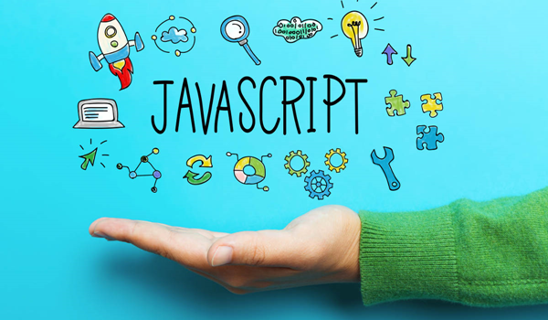

JavaScript có rất nhiều ưu điểm vượt trội

JavaScript có rất nhiều ưu điểm vượt trội hơn so với các đối thủ khác, chẳng hạn như:

* **JavaScript** là ngôn ngữ lập trình **dễ học**.
* **Lỗi của JavaScript dễ phát hiện** hơn và vì vậy dễ sửa hơn.
* **JavaScript hoạt động trên nhiều trình duyệt**, nền tảng.
* **JavaScript giúp website tương tác tốt hơn** với khách truy cập.
* **JavaScript nhanh hơn và nhẹ hơn** các ngôn ngữ lập trình khác.

***Nhược điểm của JavaScript là gì?***



Bởi sự phổ biến, Javascript có thể bị các hacker khai thác lỗ hổng bảo mật

Không ngôn ngữ lập trình nào là hoàn hảo và không có khuyết điểm. Bởi **JavaScript** là ngôn ngữ lập trình phổ biến, được sử dụng rộng rãi trên nền tảng website, vì vậy nó cũng là đối tượng tiềm năng của một lượng lớn hacker, scammer – những kẻ chuyên tìm kiếm lỗ hổng và các lỗi bảo mật và thâm nhập, đánh cắp dữ liệu nội bộ.

Một số khuyết điểm của **JavaScript** có thể kể đến như:

* Dễ bị khai thác.
* Có thể được dùng để thực thi mã độc trên máy tính của người dùng.
* Có thể bị triển khai khác nhau tùy từng thiết bị dẫn đến việc không đồng nhất.

**2.6. Các lệnh cơ bản trong JavaScript.**

Thông thường mã lệnh JavaScript bắt đầu bằng thẻ **<script type="text/javascript" >** và kết thúc bằng thẻ **</script>**

**Ví dụ**

<script type="text/javascript" >

alert("Hello World");

</script>

Đoạn mã JavaScript sẽ được đặt giữa hai thẻ *<head>* và *</head>*. Tuy nhiên, chúng ta vẫn có thể nhúng mã JavaScript bên trong thẻ *<body>*  
**Ví dụ:**

<html>

<head></head>

<body>

<script>

alert("Hello World");

</script>

</body>

</html>

Bạn cũng có thể dùng một thuộc tính **src** để bao gộp một tập tin chứa mã JavaScript ở bên ngoài vào trong trang web. Ví dụ bạn có một tập tin *Hello.js* chứa mã lệnh JavaScript như sau: *document.write(“Hello World!”)*

Khi đó bạn có thể bao gộp tập tin này vào trang web:

<script type="text/javascript" src=”hello.js”></script>

**Chú ý:** tập tin chứa mã lệnh bên ngoài chỉ là một tập tin văn bản bình thường với phần mở rộng là *.js*. Dĩ nhiên bạn có thể dùng bất cứ một trình soạn thảo văn bản nào để tạo những tập tin như vậy. Ngoài ra, mã JavaScript nằm trong tập tin này không được chứa thẻ < script type... > và </script>.

2.6.1. Phương thức write() và writeln()  
Hàm *write()* dùng để xuất nội dung ra thiết bị xuất chuẩn (ví dụ như màn hình), hàm *writeln()* cũng có tác dụng tương tự ngoại trừ sau khi xuất xong thì con trỏ sẽ tự động chuyển xuống đầu dòng tiếp theo  
**Ví dụ:**

<HTML>

<HEAD>

<TITLE> Welcome to my site </TITLE></HEAD>

<BODY>

<SCRIPT TYPE="TEXT/JAVASCRIPT" >

**document.write(“Welcome to my site!”);**

</SCRIPT>

</BODY>

</HTML>

Đối tượng *Document* là một trong những đối tượng rất quan trọng của JavaScript. Nó ám chỉ đến tài liệu mà chúng ta đang thao tác trên tài liệu đó hay nói cách khác là nó chính là trang web chúng ta đang viết trên trang web đó

**Ví dụ:**

document. write (“Hi there.”)

Trong đoạn mã trên, *document* là một đối tượng, *write* là một phương thức của đối tượng này

2.6.2. Thuộc tính lastModified  
Bạn có thể dùng phương thức này để hiển thị ngày cuối cùng tài liệu của bạn được cập nhật trong trang web bằng đoạn mã sau:

<script language=” JavaScript”>

document. write (“This page created by John N. Last update:” + document. lastModified);

</script>

2.6.3. Thuộc tính bgColor và fgColor  
Thuộc tính bgColor và fgColor dùng để xác định màu nền và màu chữ của tài liệu

**Ví dụ:**

<script>

document. bgColor =” black” document. fgColor =” #336699"

</script>

**Các hộp thông báo (message box)**  
  
1. Hộp alert (cảnh báo)

Dùng để đưa ra lời cảnh báo cho người dùng đang xem trang web:

<script>

window. alert (“Welcome to my site!”)

</script>

2. Hộp confirm (xác nhận)

window. confirm (“Are you sure you want to quit?”)

3. Hộp prompt (nhắc nhở)  
  
Hộp prompt cho phép người dùng nhập vào thông tin như được yêu cầu

window. prompt(“please enter user name”)

**Sử dụng biến và điều kiện**  
  
Hãy xem xét ví dụ sau:

<script>

var x=window.confirm(“Are you sure you want to quit?”)

if (x)

window.alert(“Thank you!”)

else

window.alert(“Good choice!”)

</script>

Có nhiều khái niệm chúng ta cần phải hiểu rõ trong đoạn mã trên. Trước tiên,*var x=* là một khai báo biến. Nếu bạn muốn tạo một biến, bạn phải khai báo biến đó dùng phát biểu *var*. Trong ví dụ trên, *x* sẽ nhận trị là *true* (đúng) hay *false* (sai). Sau đó chúng ta dùng phát biểu điều kiện *if else* để có thể lựa chọn một trong hai khả năng dựa trên kết quả của biến x. Nếu là *true* (nghĩa là người dùng click Ok) thì sẽ hiển thị hộp alert có nội dung là “Thank you”. Ngược lại, nếu kết quả là *false* (người dùng click Cancel) hộp alert “Good choice sẽ được hiển thị.  
Một ví dụ phức tạp hơn:

<html>

<head>

<script>

var x=confirm(“Are you sure you want to quit?”)

if (!x)

window.location=”http:// www.yahoo.com”

</script>

</head>

<body>

Welcome to my website!.

</body></html>

**Hàm**  
  
Hàm là một nhóm mã lệnh. Trước tiên hãy thử tạo một hàm đơn giản:

function test()

{

document.write(“Hello can you see me?”)

}

Tuy nhiên nếu chỉ đặt đoạn mã trên vào giữa hai thẻ <script> và </script> thì bạn sẽ... không thấy gì trên màn hình cả bởi vì hàm bạn viết chưa được gọi. Bạn thêm lời gọi hàm test() vào đoạn mã trên, như sau:

function test()

{

document.write(“Hello can you see me?”)

}

test()

# CHƯƠNG 3. XÂY DỰNG ỨNG DỤNG THỰC TẾ

Trong chương này chúng ta sẽ phân tích các yêu cầu của đề tài như việc tóm tắt hoạt động của hệ thống mà dự án sẽ được ứng dụng, phạm vi ứng dụng của đề tài và đối tượng sử dụng, mục đích của dự án. Xác định yêu cầu của người dùng: Xuất phát từ hệ thống hiện hành của quản lý cùng với yêu cầu của người đọc để vạch ra được yêu cầu hệ thống cần xây dựng như việc thiết kế giao diện, yêu cầu về chức năng , biểu đồ hoạt động của các chức năng trong hệ thống và thông tin cơ sở dữ liệu của chương trình.

## **3.1. Phân tích yêu cầu đề tài**

### 3.1.1 Tóm tắt hoạt động của hệ thống mà dự án sẽ được ứng dụng:

* Là một Website chuyên bán các sản phẩm về điện thoại, …cho các cá nhân và doanh nghiệp
* Là một Website động, các thông tin được cập nhật theo định kỳ.
* Người dùng truy cập vào Website có thể xem, tìm kiếm, mua các sản phẩm,hoặc đặt hàng sản phẩm
* Các sản phẩm được sắp xếp hợp lý. Vì vậy người dùng sẽ có cái nhìn tổng quan về tất cả các sản phẩm hiện có.
* Người dùng có thể xem chi tiết từng sản phẩm.
* Khi đã chọn được món hàng vừa ý thì người dùng click vào nút cho vào giỏ hàng.
* Người dùng vẫn có thể quay trở lại trang sản phẩm để xem và chọn tiếp, các sản phẩm đã chọn sẽ được lưu vào trong giỏ hàng.
* Khách hàng cũng có thể bỏ đi những sản phẩm không vừa ý đã có trong giỏ hàng.
* Nếu đã quyết định mua các sản phẩm trong giỏ hàng thì người dùng click vào mục thanh toán để hoàn tất việc mua hàng, hoặc cũng có thể huỷ mua hàng.
* Đơn giá của các món hàng sẽ có trong giỏ hàng.
* Người dùng sẽ chọn các hình thức vận chuyển, thanh toán hàng do hệ thống đã định.

### 3.1.2. Phạm vi dự án được ứng dụng

* Dành cho mọi đối tượng có nhu cầu tìm hiểu thông tin.

### 3.1.3. Đối tượng sử dụng

Có 2 đối tượng sử dụng cơ bản là người dùng và nhà quản trị:

* ***Người dùng****:* Qua Website, khách hàng có thể xem, giới thiệu, lựa chọn những sản phẩm ưa thích ở mọi nơi thậm chí ngay trong phòng làm việc của mình.
* ***Nhà quản trị***: Nhà quản trị có toàn quyền thêm, sửa, xoá, cập nhật sản phẩm và thành viên .

### 3.1.4. Mục đích của dự án

* Đáp ứng nhu cầu xem điện thoại và mua điện thoại online không cần ra quán hiện nay của xã hội.
* Thúc đẩy phát triển hệ thống web bán điện thoại trực tuyến.
* Rút ngắn khoảng cách giữa người bán và người mua, tạo ra một Website trực tuyến lành mạnh.
* Việc quản lý sản phẩm trở nên dễ dàng. Sản phẩm được sắp xếp có hệ thống nên người dùng dễ tìm kiếm sản phẩm

## 3.2. Xác định yêu cầu của khách hàng

### 3.2.1. Yêu cầu của hệ thống

*Về giao diện:*

* Giao diện người dùng
  + Phải có một giao diện thân thiện dễ sử dụng.
  + Phải nêu bật được thế mạnh của website, cũng như tạo được niềm tin cho khách hàng ngay từ lần viếng thăm đầu tiên.
  + Giới thiệu được sản phẩm của cửa hàng đang có.
  + Có biểu mẫu đăng ký để trở thành thành viên.
  + Có danh mục sản phẩm.
  + Chức năng đặt hàng, mua hàng.
  + Có biểu mẫu liên hệ.
  + Chức năng tìm kiếm sản phẩm.
  + Mỗi loại sản phẩm cần phải có trang xem chi tiết sản phẩm.
  + Mục login của khách hàng khi đã trở thành thành viên gồm có: Tên đăng nhập *(Username*), mật khẩu đăng nhập (*password*).
* Giao diện người quản trị.
  + Đơn giản, dễ quản lý và không thể thiếu các mục như:
    - Quản lý sản phẩm.
    - Quản lý hoá đơn.
    - Quản lý khách hàng.
    - Quản lý đăng nhập.

*Về bảo mật:*

* Người Admin có toàn quyền giữ bảo mật cho website bằng mật khẩu riêng.
* Quản lý User & Password của khách hàng an toàn: Thông tin của khách hàng được bảo mật

*Về hệ thống*

* Hệ điều hành: Windown XP trở lên
* Phần mềm hỗ trợ: XAMPP, mySQL, JavaScript.

*Lựa chọn giải pháp*

* Chương trình sử dụng ngôn ngữ PHP và cơ sở dữ liệu MySQL.
* Các công cụ mà hệ thống sử dụng:
  + Gói XAMPP: Cài đặt các thành phần Apache, PHP, MySQL.
    - Apache 2 - Server
    - PHP 5.5.1 - Ngôn ngữ lập trình
    - MySQL - Cơ sở dữ liệu
    - Và các tính năng chuyên sâu khác...
  + mySQL: Dùng để lưu cơ sở dữ liệu.
  + Javascript : Bắt lỗi dữ liệu.
  + Sublime Text 3: Tạo form, thiết kế giao diện.

### 3.2.2. Yêu cầu giao diện của website

**Giao diện người dùng:**

Phải có một giao diện thân thiện dễ sử dụng:

* Màu sắc hài hoà làm nổi bật hình ảnh của sản phẩm, font chữ thống nhất, tiện lợi khi sử dụng.

**Giao diện người quản trị:**

* Giao diện đơn giản, dễ quản lý dữ liệu.
* Phải được bảo vệ bằng User & Password riêng của Admin.

## **3.3. Phân tích các chức năng của hệ thống**

* Administrator: là thành viên quản trị của hệ thống, có các quyền và chức năng như: tạo các tài khoản, quản lý sản phẩm, quản trị người dùng, quản lý hoá đơn…
* Member: là hệ thống thành viên có chức năng: Đăng kí, đăng nhập, tìm kiếm
* Các chức năng của đối tượng Customer (Khách vãng lai)

Khi tham gia vào hệ thống thì họ có thể xem thông tin, tìm kiếm sản phẩm, đăng ký là thành viên của hệ thống

* Chức năng đăng ký thành viên

Description: Dành cho khách vãng lai đăng ký làm thành viên để có thêm nhiều chức năng.

Input: Khách vãng lai phải nhập đầy đủ các thông tin (*: là thông tin bắt buộc)

* Tên đăng nhập
* Mật khẩu
* Nhập lại mật khẩu
* Họ và tên: Nhập họ và tên.
* Email: nhập email.

## **3.4. Các chức năng của đối tượng Member (thành viên)**

3.4.1. Chức năng đăng nhập

+ Description: Cho Member login vào hệ thống.

+ Input: Người dùng nhập vào các thông tin về username, password để login.

+ Process: Kiểm tra username và password của người dùng nhập vào và so sánh với username và password trong CSDL.

3.4.2. Chức năng đăng xuất

+ Description: Cho phép người dùng đăng xuất khỏi hệ thống khi không còn nhu cầu sử dụng hệ thống.

+ Input: Người dùng click vào nút đăng xuất trên hệ thống.

+ Process: Tiến hành xóa session lưu thông tin đăng nhập để dừng phiên làm việc của tài khoản Member trong hệ thống.

+ Output: Quay trở lại trang hiện hành. Ẩn hết các chức năng của Member.

# CHƯƠNG 4. THIẾT KẾ GIAO DIỆN

## **4.1 Trang Chủ**

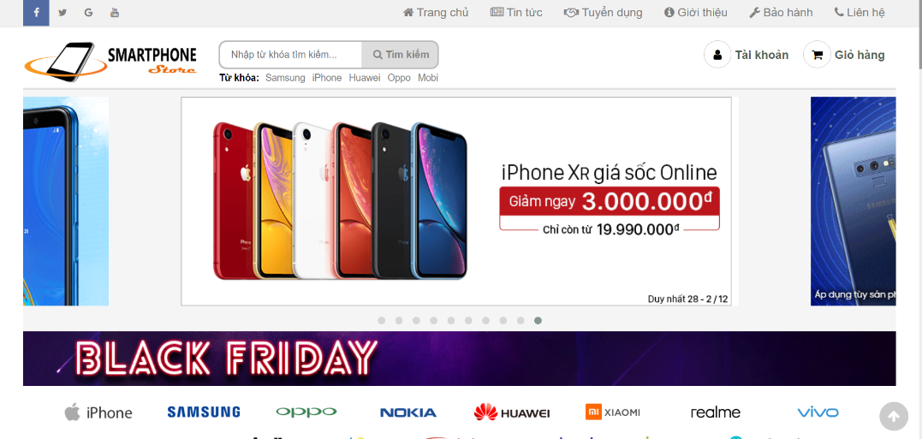

## **4.2 Tài Khoản**

+ Đăng Kí

Trang mà khách hàng sẽ nhập User và Pass của mình để đăng nhập vào website, nếu chưa có tài khoản khách hàng nhấn vào nút Đăng ký để tạo cho mình một tài khoản mới.

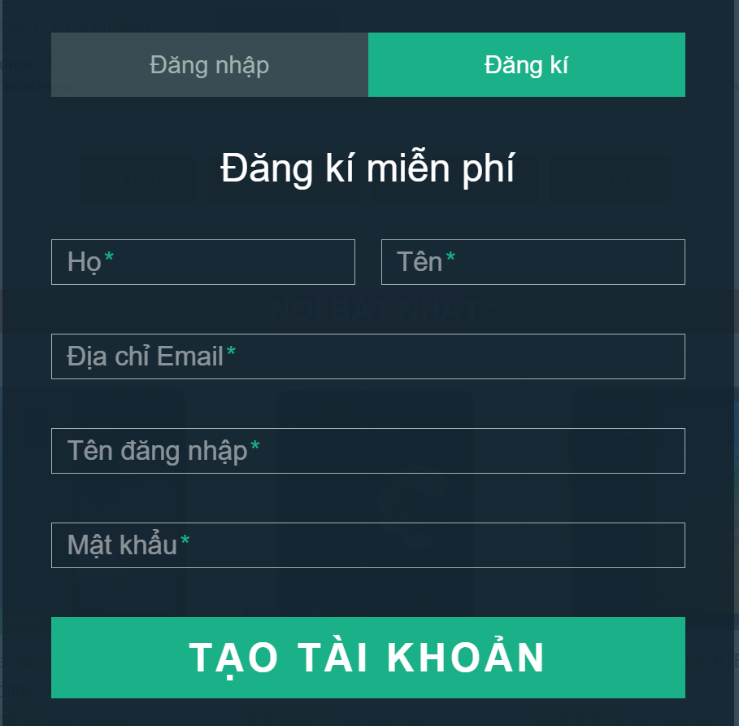

+ Đăng Nhập

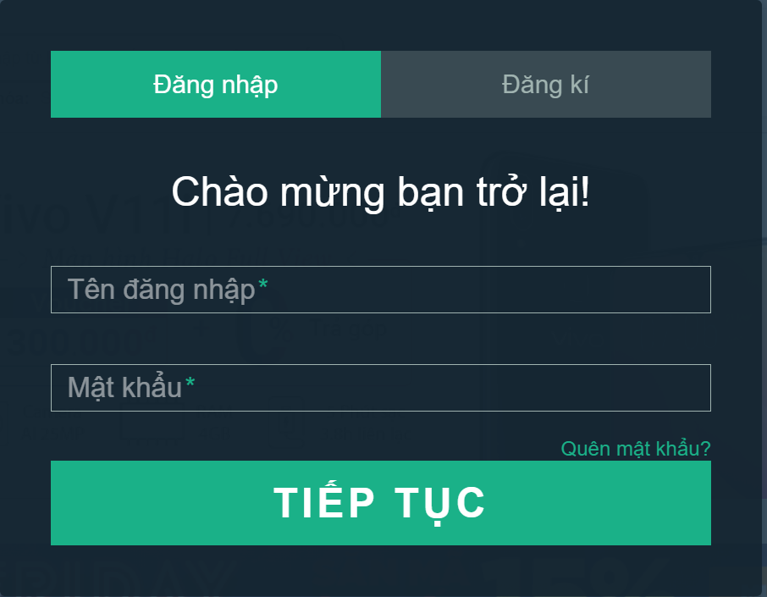

## **4.3 Tin Tức**

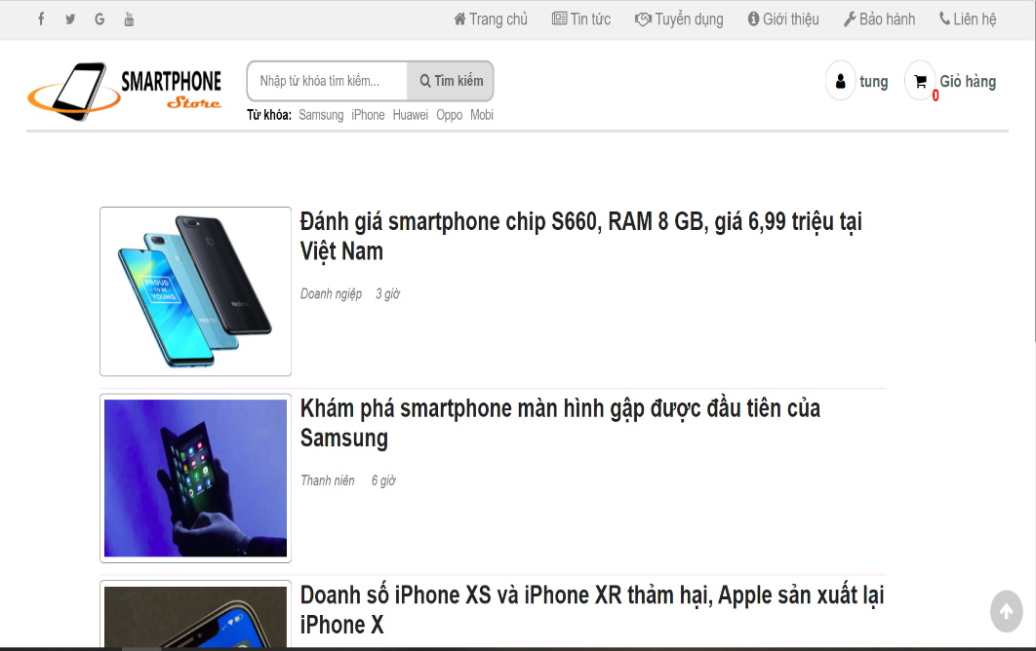

## **4.4 Tuyển dụng**

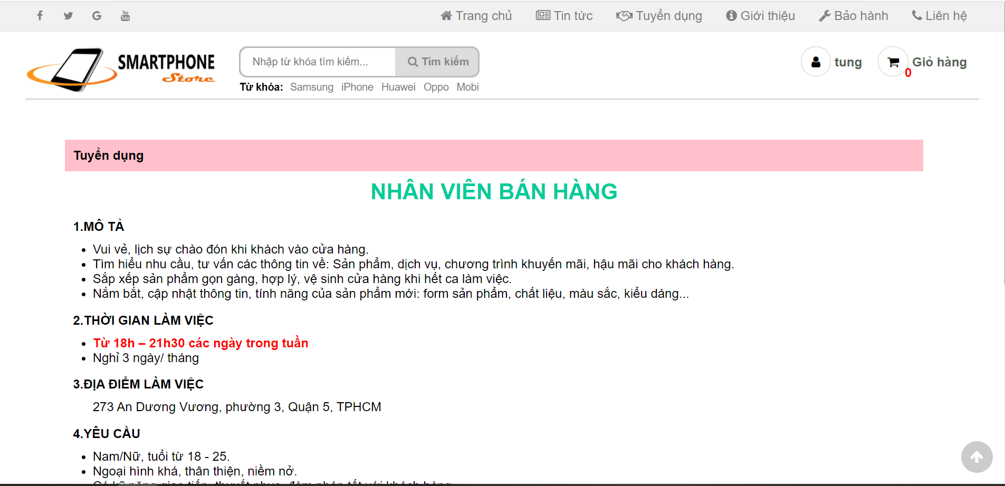

## **4.5 Giới thiệu**

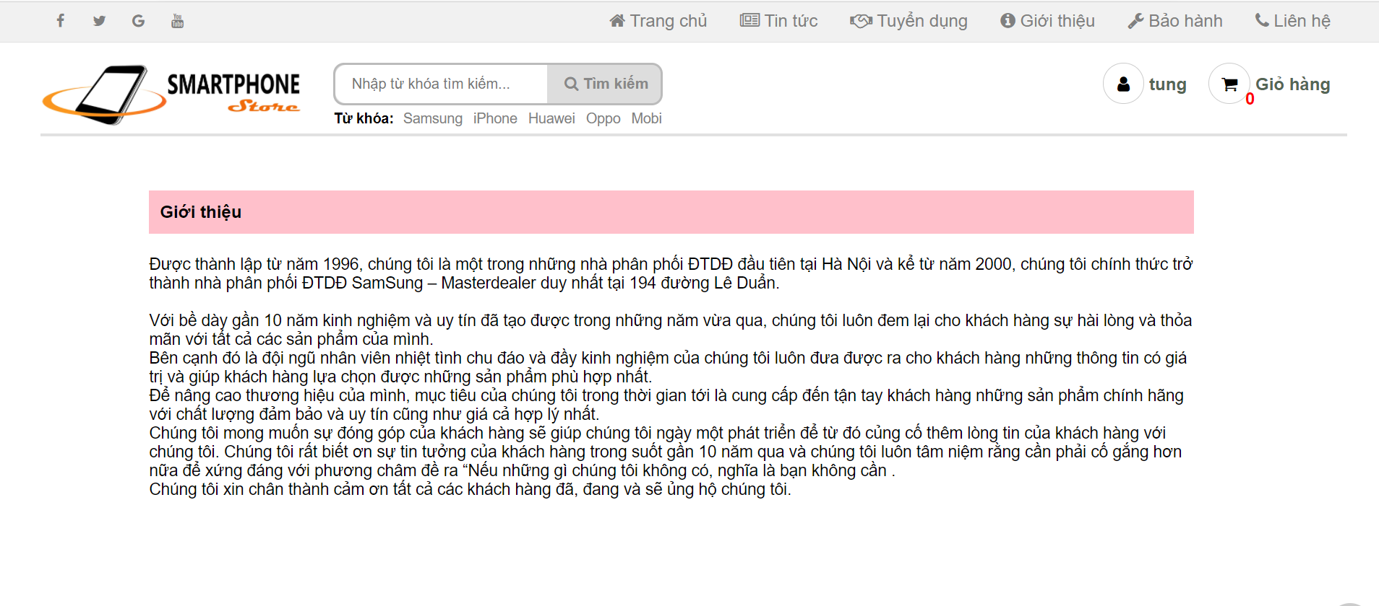

## **4.6 Bảo hành**

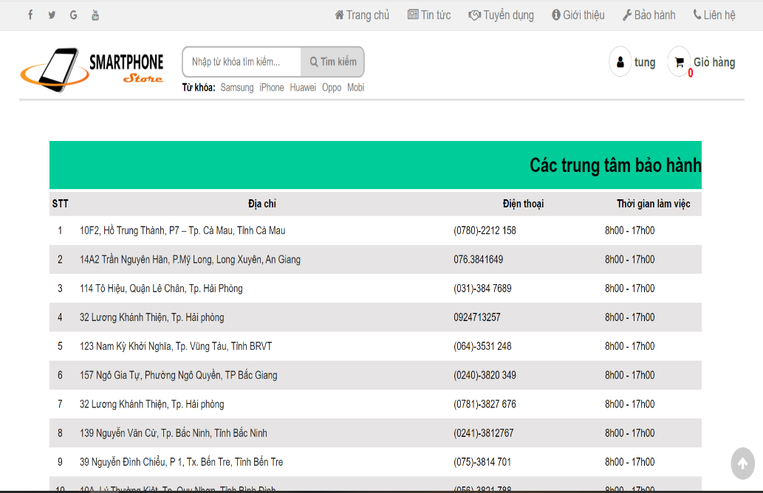

## **4.7 Liên hệ**

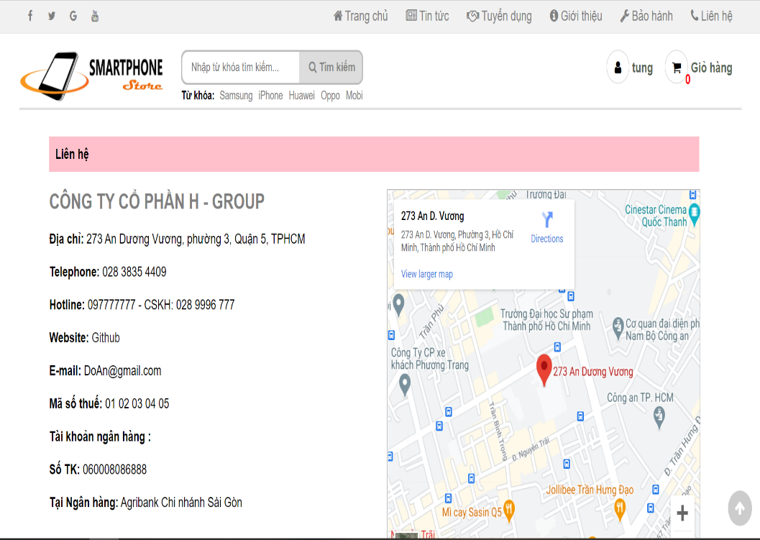

## **4.8 Giỏ hàng**

Trang mà khách hàng có thể xem được những sản phẩm của mình đã chọn. Tại đây khách hàng có thể biết được số lượng mặt hàng mình đã chọn cũng như tổng số tiền phải thanh toán. Khách hàng có thể thêm, cập nhập cũng như xóa sản phẩm ngay tại giỏ hàng. Tại đây cũng có chức năng lưu lịch sử mua hàng của khách hàng.

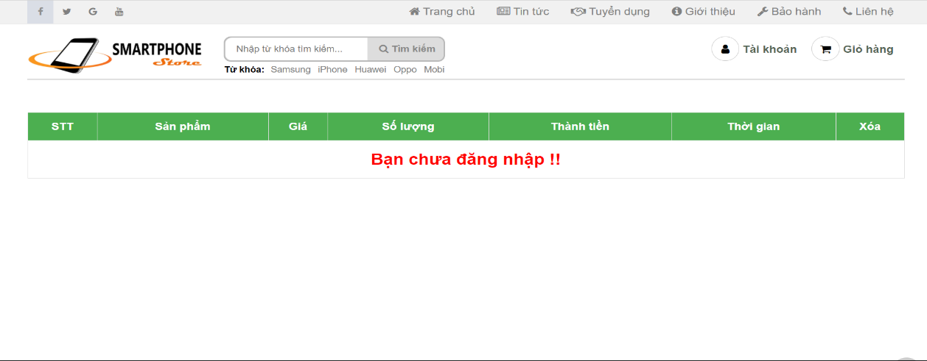

## **4.9 Thông tin sản phẩm**

Trang hiển thị thông tin chi tiết về sản phẩm: giá, bảo hành, thông số kỹ thuật…giúp cho khách hàng có cái nhìn tổng quan về sản phẩm. Là cơ sở để khách hàng có quyết định mua sản phẩm hay không.

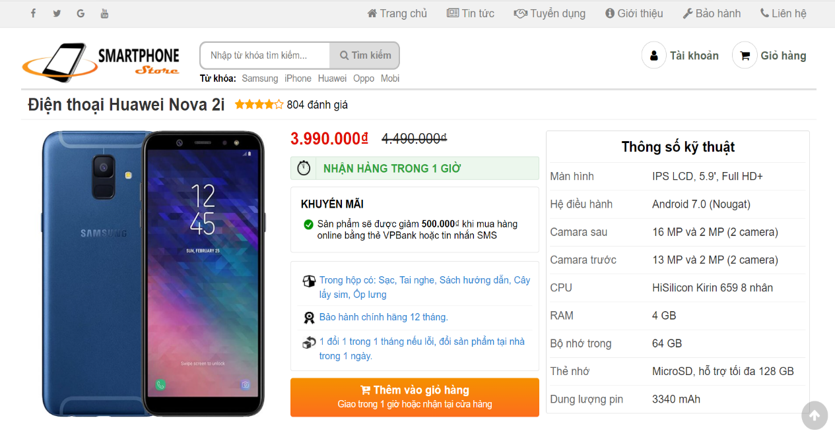

## **4.10 Tài khoản Admin**

Đây là trang quản trị dành cho người Admin của cửa hàng, cung cấp đầy đủ tính năng cho người quản trị như: quản lý sản phẩm, quản lý thành viên, quản lý các đơn đặt hàng…

**+ Sản phẩm**

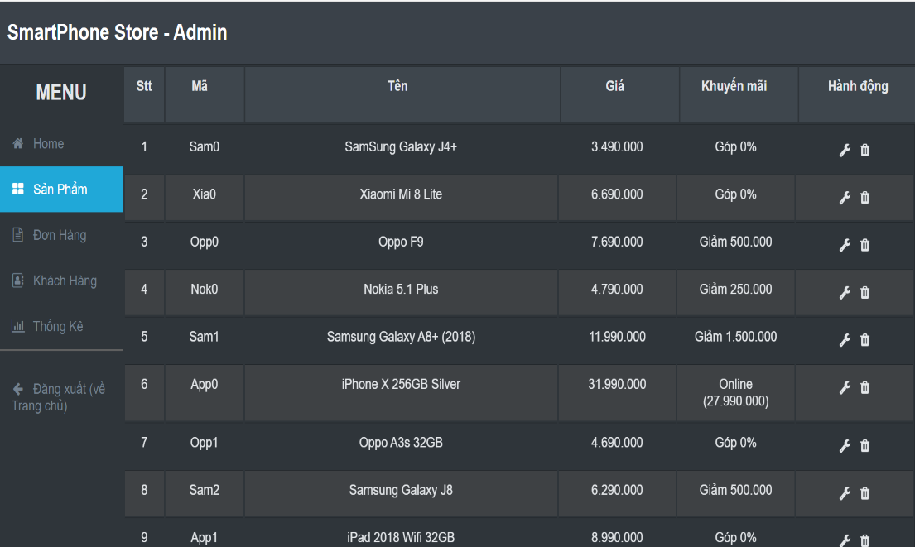

**+ Đơn hàng**

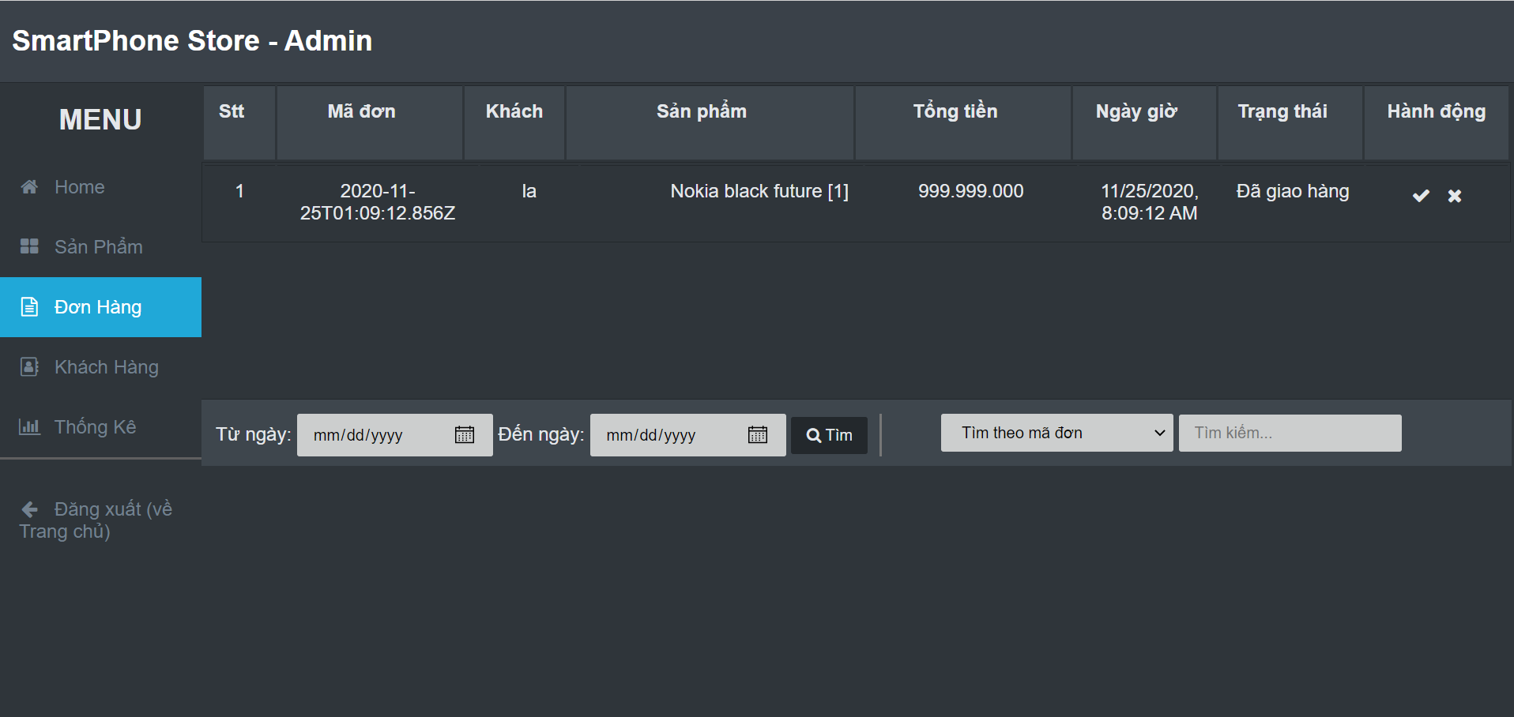

**+ Khách hàng**

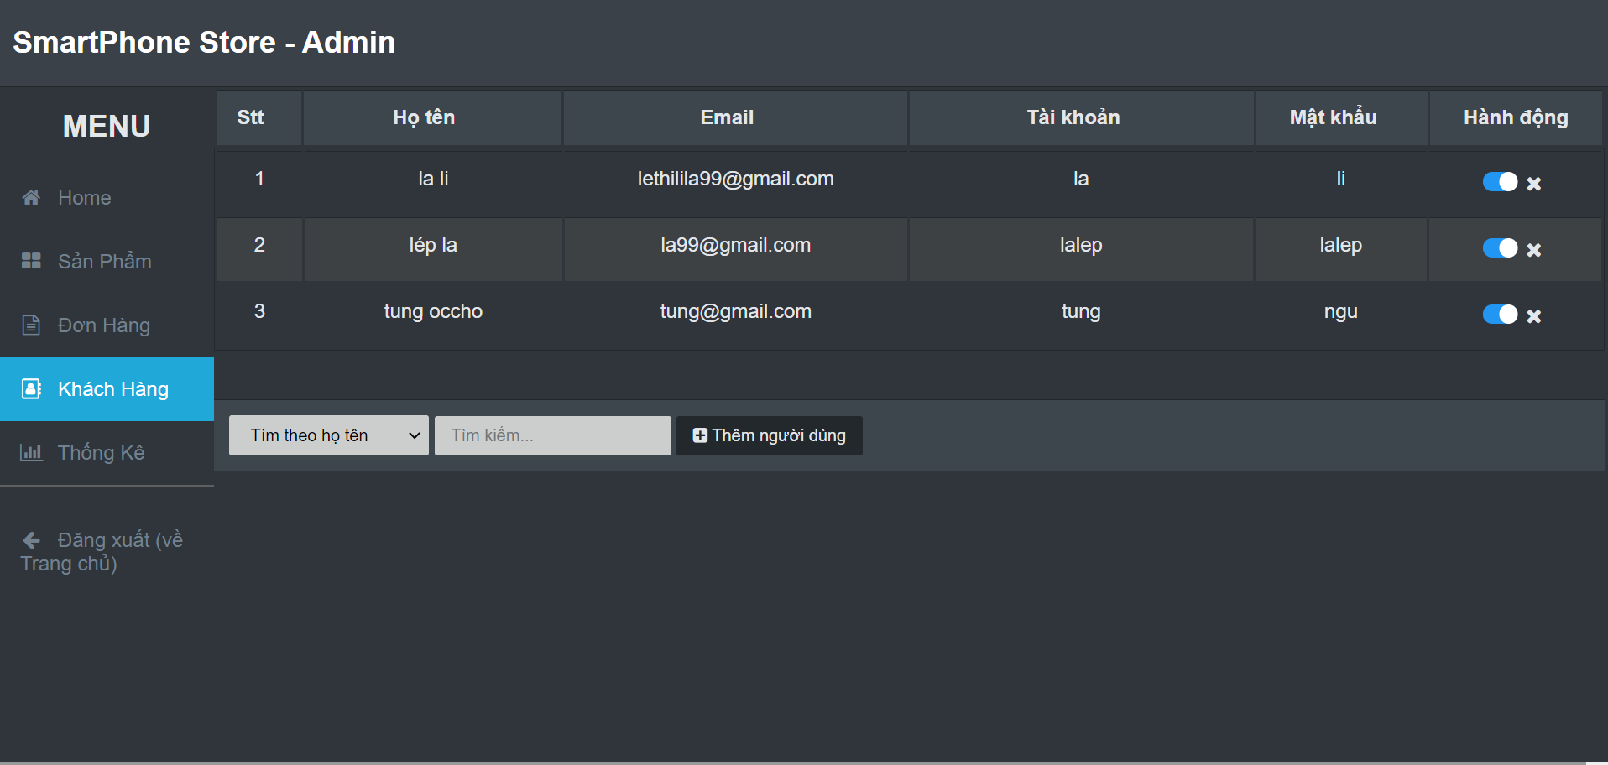

# KẾT LUẬN

Đề tài “**Xây dựng Website kinh doanh Bán điện thoại trực tuyến**” cũng xuất phát từ thực tế ngày nay nhằm tạo một nền tảng cơ sở ban đầu để có thể hỗ trợ thêm cho các bạn muốn thiết kế một Website cho công ty hay một Website cá nhân.

Mặc dù đã có nhiều cố gắng, tìm hiểu các kiến thức đã học, kết hợp tra cứu các tài liệu chuyên nghành nhưng do còn hạn chế về thời gian, khả năng và kinh nghiệm nên không tránh khỏi những thiếu sót nhất định nên đề tài đã hoàn thành ở mức độ sau:

- Tìm hiểu ngôn ngữ lập trình Web HML & JavaScript

- Áp dụng xây dựng ứng dụng thực nghiệm trang **Website kinh doanh Bán điện thoại trực tuyến**

**Hướng nghiên cứu phát triển:**

* Tìm hiểu sâu hơn về ngôn ngữ HML & JavaScript để có thể đáp ứng nhiều hơn nữa nhu cầu của người sử dụng, phát triển và tối ưu hóa hệ thống,
* Kết hợp ngôn ngữ PHP, JavaScript với các hệ quản trị cơ sở dữ liệu lớn hơn: SQL Server, Oracle…
* Tìm hiểu thêm một số ngôn ngữ, các phần mềm ứng dụng để nâng cao giao diện đồ họa đẹp mắt, thân thiện hơn…
* Xây dựng trang Web quy mô lớn hơn với nhiều ứng dụng, chức năng...

Để hoàn thành đề tài này, một lần nữa em xin chân thành cảm ơn thầy **Trần Hồng Việt**là người đã quan tâm, giúp đỡ em trong suốt thời gian qua. Em xin chân thành cảm ơn !